МИНИСТЕРСТВО НАУКИ И ВЫСШЕГО ОБРАЗОВАНИЯ РОССИЙСКОЙ ФЕДЕРАЦИИ

Федеральное государственное бюджетное образовательное учреждение высшего образования

«Казанский национальный исследовательский технический университет

им. А.Н. Туполева – КАИ»

Институт компьютерных технологий и защиты информации

Отделение СПО в ИКТЗИ (Колледж информационных технологий)

ЛАБОРАТОРНАЯ РАБОТА №5

по дисциплине

Технологии разработки и защиты баз данных

# Тема: «Мониторинг работы сервера. Безопасность системы и баз данных»

Работу выполнила

Студент гр.4238

Бусов В.Р.

Принял

Преподаватель

Валова П.А.

Казань 2024

**Цель**

Изучение мониторинга работы сервера, принципов работы разделения прав доступа в базы данных

**Создание пользователей**

Описание: пользователь VladAdmin имеет полный набор разрешений, так как является администратором и наследован от роли database owner

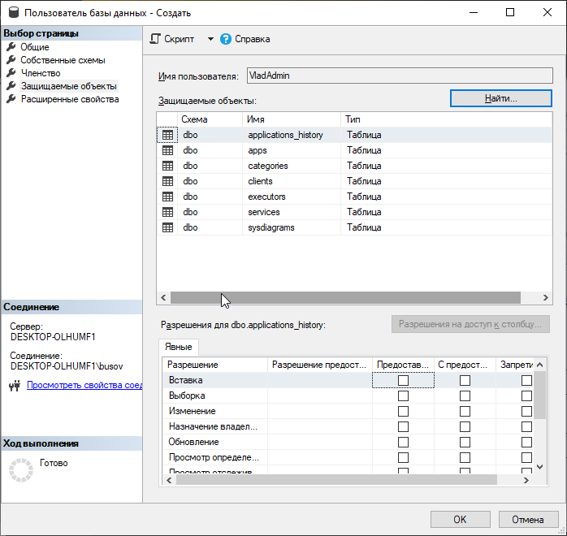  
Рисунок 1 – создание пользователя с именем VladAdmin и полным набором разрешений

Описание: пользователь AntonExec имеет ограниченный набор разрешений, так как является исполнителем заявок и должен иметь доступ только к ограниченному количеству функций

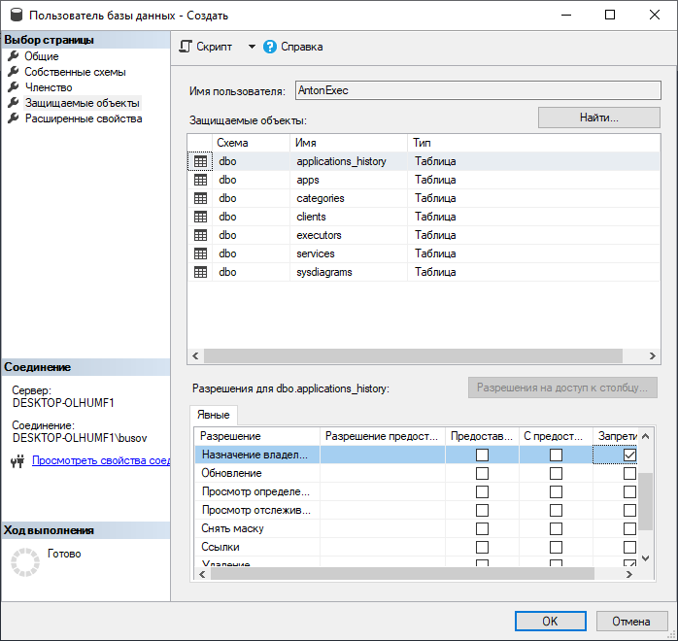

Рисунок 2 – создание пользователя AntonExec с ограниченным набором разрешений

Описание: пользователь DimaClient имеет ограниченный набор разрешений, так как является заказчиком и должен иметь доступ только к выборке данных, чтобы получать информацию об исполнителях

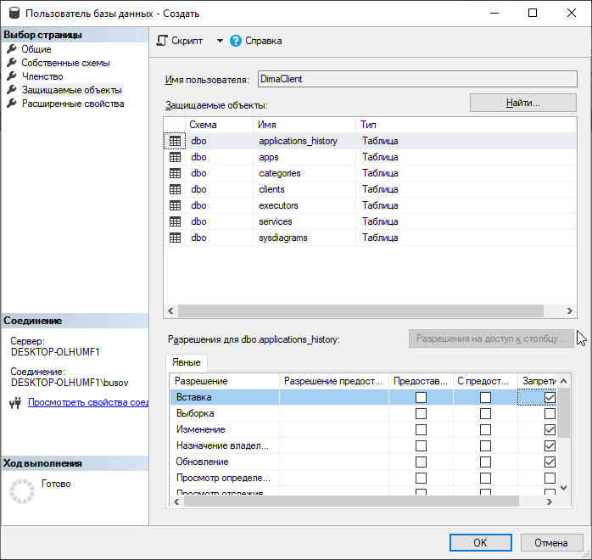

Рисунок 3 – создание пользователя DimaClient с неполным набором разрешений

Описание: пользователь TolikExec имеет ограниченный набор разрешений, так как является исполнителем заявок и должен иметь доступ только к ограниченному количеству функций

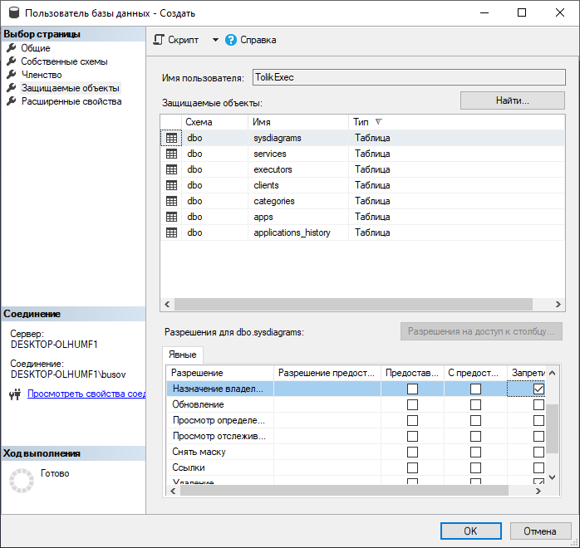

Рисунок 4 – создание пользователя TolikExec с неполным набором разрешений

Описание: пользователь BulatAdmin имеет полный набор разрешений, так как является администратором и наследован от роли database owner

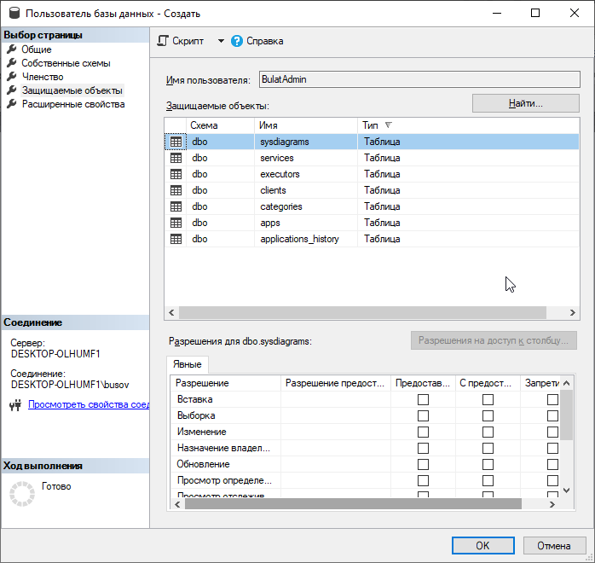

Рисунок 5 – создание пользователя BulatAdmin с полным набором разрешений